МДОАУ № 46 детский сад «Фантазёры» г. Орска

Проект для детей старшей группы

«Неделя здоровья»

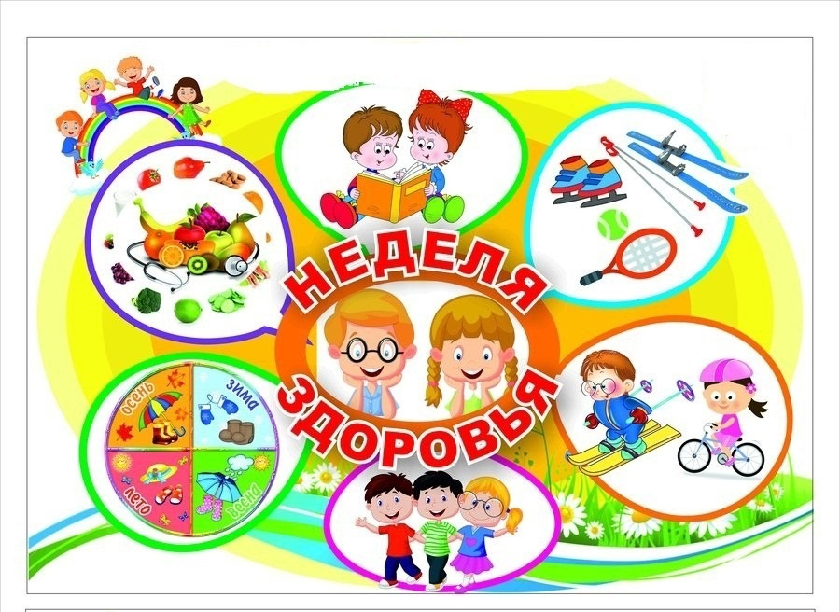

Подготовила воспитатель Куркина Е.А.

Актуальность проекта :
Здоровье человека всегда было и будет актуальной темой, особенно если речь идет о здоровье дошкольника. Дошкольный возраст — это решающий этап в формировании основ психического и физического здоровья детей. Именно в эти годы интенсивно формируются органы и развиваются функциональные системы организма.
В современных условиях особенно важным становиться сохранение и укрепление здоровья детей в процессе дошкольного образования и воспитания. Валеология — это не просто наука о здоровье, это наука о гармоничном образе жизни. Главная цель заключается в том, чтобы научить ребенка с раннего детства умно относиться к своему здоровью, уважать физическую культуру, закаливать свой организм, рационально питаться. Выполнение комплекса этих мероприятий обеспечит оптимальное физическое развитие и хорошее состояние здоровья детей и молодежи. Приобщение детей к здоровому образу жизни проходит через все режимные моменты в тесном сотрудничестве воспитателей, инструктора по физической культуре, медсестры и других специалистов.
В связи с этим мною был разработан проект «Недели здоровья», девизом которого является «Ты счастлив завтра, если думаешь о здоровье сегодня!»
Цель проекта :
* сформировать у детей устойчивые культурно-гигиенические навыки.
*сформировать у детей предпосылки и ценности здорового образа жизни.
*приобщить детей к элементарным нормам и правилам в питании, в двигательном режиме.
* повысить компетентность родителей в валеологическом воспитании.
Задачи проекта :
для детей:
1) укреплять и охранять здоровье детей;
2) формировать потребность в соблюдении навыков гигиены;
3) дать представление о ценности здоровья, формировать желание вести здоровый образ жизни;
4) формировать представления о строении своего тела, формировать отношение к собственному здоровью, как единому целому.
5) активизировать познавательный интерес к своему организму и его возможностям.
6) дать представление о полезной и вредной пище для здоровья человека.
7) углублять и систематизировать представления детей о факторах, влияющих на состояние своего здоровья и окружающих.
для педагогов:
1) установить партнерские отношения с семьей каждого воспитанника, объединить усилия для развития и воспитания детей в вопросах о здоровом образе жизни;
2) создать атмосферу общности интересов, эмоциональной взаимоподдержки в проблемах друг друга;
3) активизировать и обогащать воспитательные умения родителей, поддерживать их уверенность в собственных педагогических возможностях.
для родителей:
1) дать представление родителям о значимости совместной двигательной деятельности с детьми, о полезной и вредной пище, о соблюдении навыков гигиены и т. д. ;
2) способствовать созданию активной позиции родителей в совместной двигательной деятельности с детьми;
3) заинтересовать родителей в необходимости укреплять здоровый образ жизни в семье.
Тип проекта: познавательно-исследовательский, творческий.
Продолжительность: краткосрочный
Сроки реализации: с 7.04.2025– 11.04.2025 г.
Участники: дети старшей группы №4 «Умники» воспитатель, родители.
Ожидаемые результаты:
*знать несложные приёмы самооздоровления;
*иметь простейшие представления о мероприятиях, направленных на сохранение здоровья (соблюдение режима, правильное питание, чистота тела, спорт);
*повышение речевой активности, активизация словаря;
* приобретённые навыки помогут осознанно выбрать здоровый образ жизни, что позволит снизить заболеваемость детей.
* повысится заинтересованность родителей в ведении здорового образа жизни своего и ребёнка.
Этапы реализации проекта :
1-й этап – подготовительный.
Цели:
* изучить методическую, научно - популярную и художественную литературу по теме;
* подобрать иллюстративный материал по данной теме, игрушки, атрибуты для игровой, познавательной, театрализованной деятельности;
*привлечь родителей к совместной работе с ДОУ по воспитанию культуры здоровья у детей дошкольного возраста.
2-й этап – Основной.
План мероприятий проведения «Недели Здоровья»
День недели. Тема Мероприятия Задачи
Понедельник - «Сохрани свое здоровье сам»
• Анкетирование родителей
• Беседа «Скажи здоровью – да!», Проблемная ситуация «Где прячется здоровье?»
• Заучивание пословиц и поговорок о здоровье.
• Д/и «Умею не умею», «Чтобы быть здоровым, я буду…», «Что нам нужно для здоровья» (с мячом).
• НОД «Я здоровье сберегу, сам себе я помогу»
• Рассматривание иллюстраций «Почему заболели ребята».
• С/Р игра «Больница»
• Чтение художественной литературы: А. Говоров «Секрет бодрости», С. Михалков «Про девочку, которая плохо кушала», М. Грозовский «Распорядок дня».
• Подвижные игры, закаливающие процедуры. Формировать у детей представление о здоровом образе жизни, воспитывать желание помогать себе сохранить здоровье, прививать любовь к физическим упражнениям.
Вторник - «Что я знаю о себе?»
Беседы «Мой организм», «Органы чувств».
Рассматривание иллюстраций «Строение тела человека».
Д/и «Части тела», Лото «Как устроен человек», «Что полезно для зубов», «Разложи правильно. Органы чувств», «Скажи тихо, громко».
Загадывание загадок про части тела. Эксперименты: «Послушайте, как бьется мое сердце?», «Наблюдаем за пульсом», «Что же там шумит?», «Сколько воздуха в легких?»
Чтение художественной литературы: С. Михалков «Прививка», М. Витковская «О том, как мальчуган здоровье закалял»
Наблюдение на прогулке «Чем отличаемся мы от детей младших групп?».
Подвижные игры, спортивные упражнения на прогулке, утренняя гимнастика, гимнастика пробуждения, закаливающие процедуры, зрительная, дыхательная гимнастика, самомассаж. Познакомить с главными органами человеческого организма (сердце, желудок, лёгкие, печень, расширять знания детей об организме человека, научить любить себя и свой организм, вызвать желание заботиться о своём организме, о своём здоровье, беречь своё здоровье.
Среда - «Мойдодыр»
Беседы «Чистота и здоровье», «Микробы и вирусы», «Советы Мойдодыра» (медсестра)
Д/и «Друзья Мойдодыра», «Грязнули и чистюли», «Найди одинаковые микробы», «Назови правила чистоты». Рассматривание альбома «Уроки чистоты».
Кинезиологические упражнения «Подстриги ногти», «Сделай короткую стрижку», «Проведи дорожку».
Чтение художественной литературы: Яснов М. «Я мою руки», К. Чуковский «Мойдодыр», «Федорино горе», загадки о предметах гигиены, потешки.
Просмотр мультфильмов по теме дня.
Лаборатория: «Чистим зубы – избавляемся от микробов»
П/и «Зайка серенький умывается», «Передай платочек» и др., спортивные упражнения на прогулке, утренняя гимнастика, гимнастика пробуждения, закаливающие процедуры, зрительная, дыхательная гимнастика, самомассаж.

ИЗО: «Нарисуй микроб», раскраски по теме дня.
Закаливающие процедуры, зрительная, дыхательная гимнастика, самомассаж. Закрепление представлений о значении для здоровья санитарно-гигиенических процедур. Дать детям элементарные представления об инфекционных заболеваниях и их возбудителях (микробы и вирусы).
Четверг - «День витаминки» Консультация для родителей «Здоровое питание – путь к здоровью»
Беседы «Витамины я люблю, быть здоровым я хочу», «Овощи и фрукты – полезные продукты».
Проблемная ситуация «Где найти витамины зимой», рассматривание иллюстраций
Д/игра «Что вредно, что полезно», «Варим суп, компот», «Назови ласково», «Какой, какая, какое», «Много – мало»
Чтение художественной литературы «Витаминная сказка», О. Дриз «Про весёлый пирожок», чтение стихотворений Е. А. Алябьевой «Хочу конфет», «Сладкоежка».
ИЗО: «Нарисуй свой любимый фрукт, овощ», коллективная работа «Полезно – вредно»
Подвижные игры, эстафеты, спортивные упражнения на прогулке, утренняя гимнастика, гимнастика пробуждения, закаливающие процедуры, зрительная, дыхательная гимнастика, самомассаж. Помочь детям понять, что здоровье человека зависит от правильного питания, объяснить, что еда должна быть не только вкусной, но и полезной. Закрепление представлений о пользе овощей и фруктов.
Пятница - «Спорт и здоровье» Консультация для родителей «Движение – это жизнь!»
Беседа «На зарядку – становись!», «Кто с закалкой дружит, никогда не тужит!»
Д/и «Хорошо- плохо», «Угадай вид спорта по показу», «Четвертый лишний», «Да или нет»
Проблемная ситуация «Зачем людям нужен спорт?»
Загадки о видах спорта и здоровом образе жизни.
Чтение художественной литературы: А. Барто «Зарядка», «Физкультура всем нужна», А. Кутафин «Вовкина победа»
Сюжетно – ролевая игра «Физкультурное занятие».
Раскраски «Зимние и летние виды спорта», лепка «Футбольный мяч».
Подвижные игры, спортивные упражнения на прогулке, утренняя гимнастика, гимнастика пробуждения, закаливающие процедуры, зрительная, дыхательная гимнастика.
Повышать интерес детей к здоровому образу жизни через разнообразные формы и методы физкультурно-оздоровительной работы. Формировать устойчивую привычку к режиму двигательной активности, интереса и потребности к физическому самосовершенствованию
3 этап – заключительный.
Продукты проекта.
Коллективная работа «Дерево здоровья».
Плакат «Полезно – вредно».
Викторина «Что я знаю о здоровье».
Фотоотчет «Неделя здоровья»
Результат реализации проекта :
* сплочение детей и родителей, родителей и педагогов в процессе активного сотрудничества в ходе реализации проекта.
*сформированность гигиенической культуры у детей и наличие потребности в здоровом образе жизни;
*повышение компетентности родителей и воспитателей в области здоровья и здоровьесбережения.

Литература.
1. Алямовская В. Г. и др. Ребё нок за столом: Методическое пособие по формированию культурно-гигиенических навыков. – М. : ТЦ Сфера, 2006.
2. Безруких М. М., Филиппова Т. А. Разговор о правильном питании. Издательство: ОЛМА-ПРЕСС, 2005, - 72 с.
3. Здоровый малыш : Программа оздоровления детей в ДОУ / Под ред. З. И. Берсеневой. — М: ТЦ Сфера, 2004. — 32 с. (Серия «Библиотека руководителя ДОУ».
4. Безруких М. М., Филиппова Т. А., Макеева А. Г. Разговор о правильном питании. / Методическое пособие. – М. : ОЛМА-ПРЕСС, 2006.
5. Буянова Н. Я познаю мир: Детская энциклопедия: Медицина. – М. : АСТ, 1998
6. Коростелёв Н. От А до Я. Детям о здоровье. – М. : Медицина, 1987.
7. Шорыгина Т. А. Беседы о здоровье : Методическое пособие. М: ТЦ Сфера, 2004. – 64 с.
8. Сизова, Н. О. Валеология. Конспекты комплексных занятий в детском саду (от 3 до 7 лет) /Н. О. Сизова. — Санкт-Петербург: Паритет, 2008. —93 с.
9. Лаврентьева, В. В. Роль валеологии в системе здоровьесберегающих технологий в соответствии с Федеральным государственным образовательным стандартом дошкольного образования /В. В. Лаврентьева. — Казань: Бук, 2017. — 359с.
10. Тарасова, Т. А. Здоровый образ жизни. Я и мое здоровье. Программа занятий, упражнений и дидактические игры /Т. А. Тарасова, Л. С. Власова. — Москва: Школьная пресса, 2008. — 80с.
11. Смирнова, Т. В. Ребенок познает мир. Игровые занятия по формированию представлений о себе для младших дошкольников /Т. В. Смирнова. — Волгоград: Учитель, 2011. — 80с.
12. Карепова, Т. Г. Формирование здорового образа жизни у дошкольников: планирование, система работы /Т. Г. Карепова. — Волгоград: Учитель, 2011. — 80с.

